健康野菜食譜
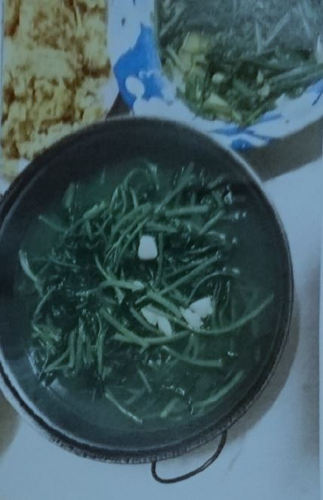
推薦小廚師:陳宣瑋
料理照片

料理名稱: (健康地瓜菜)

準備材料:
1.蒜末
2.油少許
3.地瓜葉
製作過程:
1.先放少許油，將蒜末放入爆香。
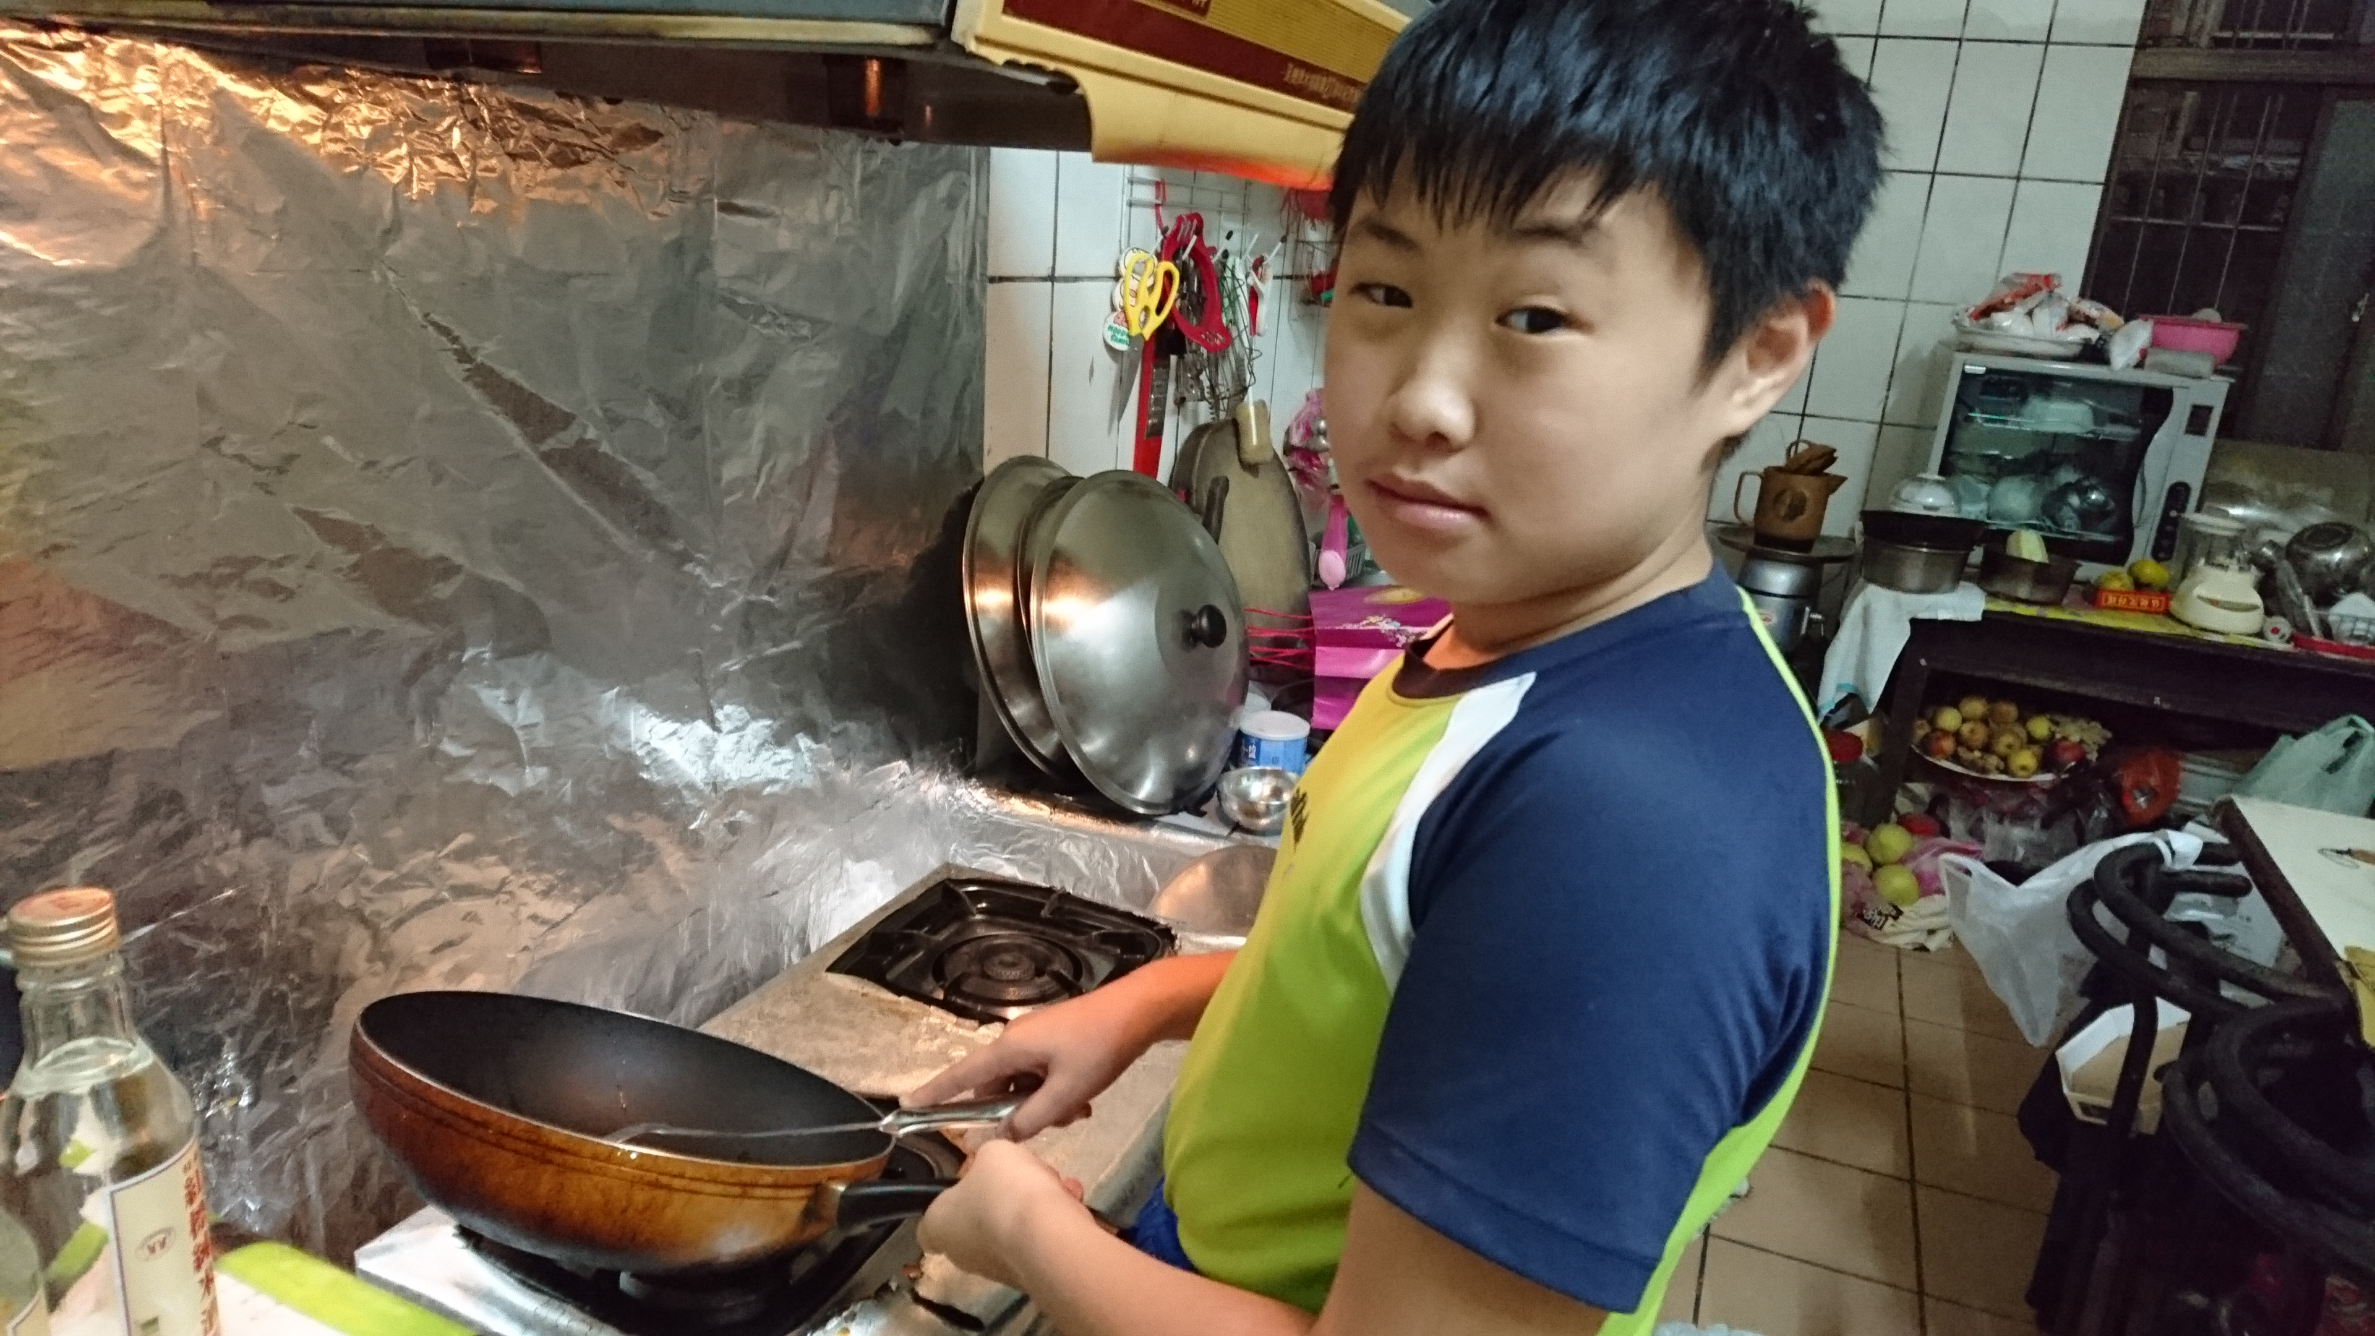
2.再放入地瓜菜，加一些水煮至軟，加入少許鹽巴調味，便可盛盤。
健康小祕訣:
現代人如何吃得健康呢?少油、少鹽、少調味，多蔬食，天然風味最新鮮。

小廚師照片

